数字图像处理车牌识别系统结题报告
第18组 智能1501 姜镇 李一铖
综述
近年来,随着交通现代化的发展要求,汽车牌照自动识别技术已经越来越受到人们的重视.车牌自动识别技术中车牌定位、字符切割、字符识别及后处理是其关键技术.由于受到运算速度及内存大小的限制,以往的车牌识别大都是基于灰度图象处理的识别技术.其中首先要求正确可靠地检出车牌区域,为此提出了许多方法,如Hough变换以检测直线来提取车牌边界区域、使用灰度分割及区域生长进行区域分割,或使用纹理特征分析技术等.Hough变换方法对车牌区域变形或图象被污损时失效的可能性会大大增加,而灰度分割则比直线检测的方法要稳定,但当图象在有许多与车牌的灰度非常相似的区域时,该方法也就无能为力了.纹理分析在遇到类似车牌纹理特征的其他干扰时,车牌定位正确率也会受到影响.本文提出基于车牌彩色信息的彩色分割方法。
国内外研究背景
汽车牌照识别技术(LieensePlateRecognition，LRP)在国外起步较早，一些实用的LRP系统也开始应用于车流监控，出入控制，电子收费等场合。ARGUS英国Alphatech公司的图像部于80年代中期开始研制名为RGUS的车牌自动识别系统。可处理黑白或彩色图像，ARGUS的车牌识别时约为100毫秒，通过ARGUS的车速可达每小时100英里；新加坡的Optasia公司研制的VLPRS系统，适合于新加坡的车牌；香港的亚洲视觉公司的车牌识别产品VECON适用于香港制式的车牌。另外日本、加拿大、德国、意大利、英国等发达国家也都有适用本国车牌的车牌识别系统。从识别原理上有模板匹配，支持向量机的分类器，基于特征的分类器，人工神经网络分类器，粗糙集分类器，聚类分析等方法。
国内不少学者也在进行车牌识别方面的研究，实验室方面，西安交通大学的图像处理和识别研究室、上海交通大学的计算机科学和工程系、清华大学人工智能国家重点实验室、浙江大学的自动化系等在车牌识别方面有各自独立的研究，并取得了一定的成绩。中国科学院自动化所的刘智勇等发表文章，他们在一个3180的样本集中，车牌定位准确率为99.4%，切分准确率为94.5%。北航的胡爱明等利用模板匹配技术开发了一种应用于收费站的车牌识别系统，其识别正确率能达到97%以上。华南理工大学的骆雪超、刘桂雄等提出了一种基于车牌特征信息的二值化方法，该系统对效果较好的车牌的识别率能够达到96%。清华大学的冯文毅等利用一种光电混合系统进行车牌识别，系统能够通过硬件来完成车牌识别的全过程。黄志斌等将基于串行分类器的字符识别应用于车牌识别系统中，对车牌识别系统中的分类器进行了详细的研究。
系统流程分析
车牌探测过程
一个包含车牌的图像
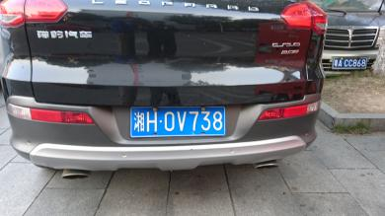

这张图片通过X方向，Y方向投影的方法找到图片中最有可能是车牌的位置（即蓝色像素最多且不是干扰因素的位置）

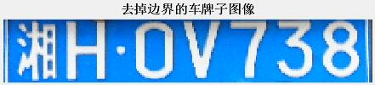

字符串提取过程
对车牌处的图片进行初步处理（二值化、去旋转化），以便于裁剪
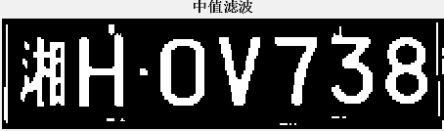
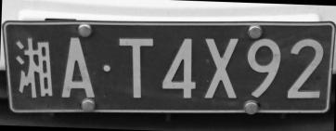

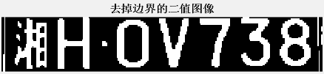
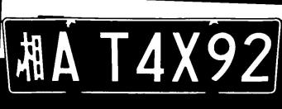
对图片进行二值化，去除噪点

对x方向进行投影，统计该方向上黑色素点的数目，最后分割出七位图片

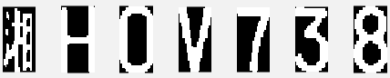

文字识别过程
湘AT4X92
通过神经网络识别的方法识别出字符串

系统模块分析
本系统主要模块如下：颜色信息提取、车牌区域定位、识别、提取、检测倾斜度、车牌校正、车牌区域2值化、擦除干扰区域、文字分割、模版匹配、结果输出。
颜色信息提取：
本系统针对家庭小型车蓝底白字车牌进行识别。根据彩色图像的RGB比例定位出近似蓝色的候选区域。但是由于RGB三原色空间中两点间的欧氏距离与颜色距离不成线性比例，在设定蓝色区域的定位范围时不能很好的控制。因此造成的定位出错是最主要的。这样在图片中出现较多的蓝色背景情况下识别率会下降，不能有效提取车牌区域。对此本文提出了自适应调节方案。对分割出来的区域进行识别调整。根据长宽比，蓝白色比对候选区域进行多次定位。最终找到车牌区域。
倾斜校正：
本文在针对倾斜角度的图片采取rando算法进行倾斜角度计算，并对倾斜图片进行修正。从而得到水平方向一致的图片。有利于后期的图片分割及图像识别。
字符分割：
将计算得到车牌区域的彩色分割后的图象,对白色进行水平垂直投影,计算水平垂直峰,检测合理的字符高宽比.可用与区域分割相同的方法进行峰值的删除和合并.但在字符切割时,往往由于阈值取得不好,导致字符切割不准确,针对这种情况,可以由车牌格式的先验知识,对切割出的字符宽度进行统计分析,用以指导切割,对因错误切割过宽的字符进行分裂处理。对‘桂’字经常出现的是把木字旁和右边的部首分割开。系统针对这种问题对分割出来的字体的宽度与整个车牌的宽度对比，对误操作字符进行合并。一个智能的识别系统应减少系统对阈值的过分依赖。
字体识别：
做法是采用神经网络模型对系统进行训练。经验证对非倾斜图片，识别率可达95%，对倾斜图片亦可以达到90%以上。D--0,6--8,2--Z,A—4是比较容易识别出错的字符。
训练样本的获取
由于要通过神经网路来进行识别，所以必须要一定量的训练样本，来训练神经网络，使其能够较为准确的识别车牌中的字符。
样本的获取主要是通过下载网上已有的训练字符集。首先，从网上下载车牌中包含的英文大写字母样本和数字样本，然后下载从车牌中截取的中文字符的图片。

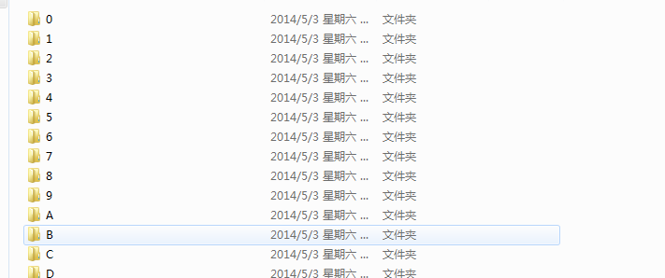

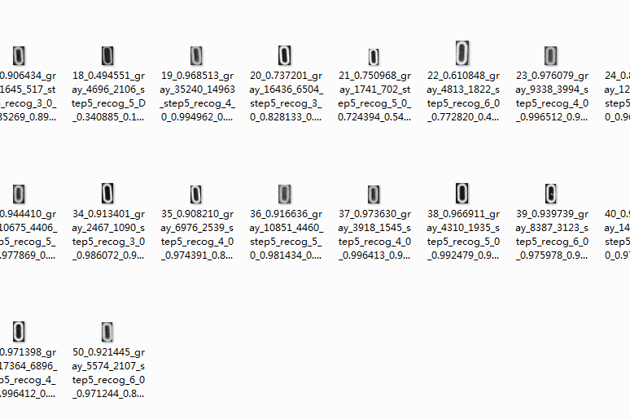
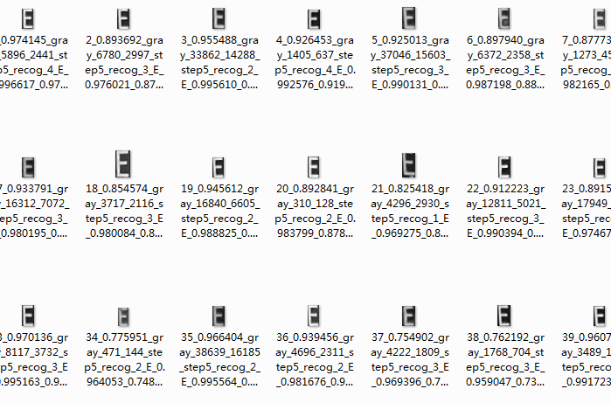
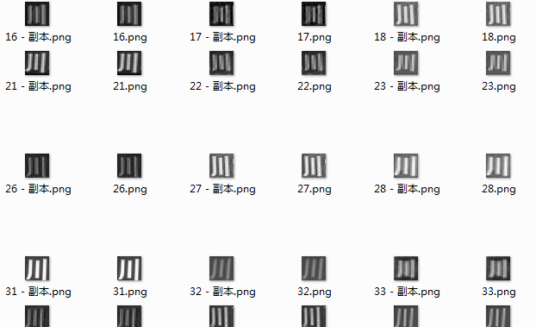
经过从各个网站进行车牌字符的搜集，以及加上自己在网上对图片进行筛选得到的图片字符，由于某些省份的车牌图片不易获得，或得到的样本太少，人工删除了一些省份，并没有加入训练集。
在后续的改进中，会逐步加入这些省份，自治区，直辖市的简称，完善程序。
总计共58个类别，每个类别100个样本。每个字符的大小为28*28。
识别部分的分析
对于读入得到的一个训练样本图片，首先灰度化并且二值化，然后用matlab的函数imresize将其缩放到特定的尺寸，然后将其转化为一个列向量。首先读取一类的图片，比如先读取字符0，那么接下来读入的图片，共计100张，都以0作为标签，标签数等于类别数，即58。
识别部分，由于获得样本数不够大，单单采用BP神经网络的话，识别率会较低，因此，本次课题打算采用三个神经网络，分别是BP神经网络，径向基神经网络，grnn神经网络。分别对三个网络进行训练，然后分别用三个网络来识别，最终结果的判断是如果任意有两个网络结果相同，就采用那个结果，否则，采用径向基函数网络的识别结果。
训练样本的读取
首先读取字符训练文件夹下的所有子文件夹，共58个，每个子文件夹里各包含了100个训练样本。设置标签为当前读取的文件夹的字符，比如读取文件夹“0”中的样本时，设定标签为0，再经过特征处理转化为特征列向量后存入训练数据矩阵，同时，标签也存入标签矩阵。最终得到的训练数据矩阵为trainX=[X(01) X(02)....X(0100)........X(浙100).....],其中X(01)表示一个列向量，它是由“0”文件夹下的第一个样本经过特征提取转化成的列向量。同理，X(浙100)表示为“浙”文件夹下第100个样本经过特征提取转化而成。
标签矩阵trainY=[1 1...2......57 57 57.....58...58]。每个数字各100个，分别对应各个数字，字母，文字的100个样本。
神经网络的训练
RBF神经网络的训练，设置均方误差为0.0005，扩散速度为100，神经元最大数目默认为样本数量，两次显示之间所添加的神经元数目为100。
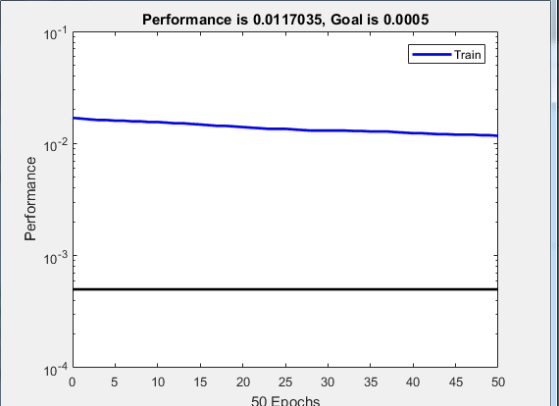
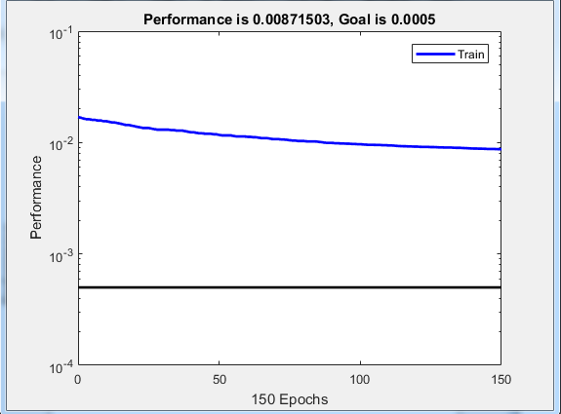

BP神经网络的训练，输入层的大小设置为输入样本的尺寸，隐含层个数设为80。

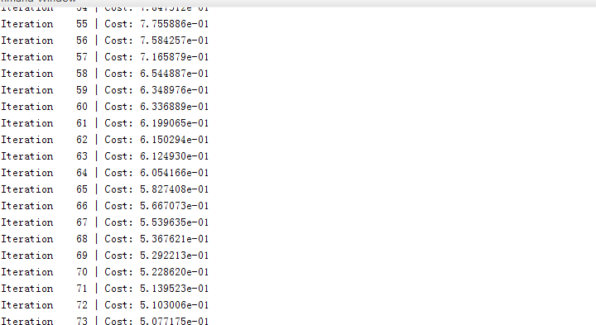

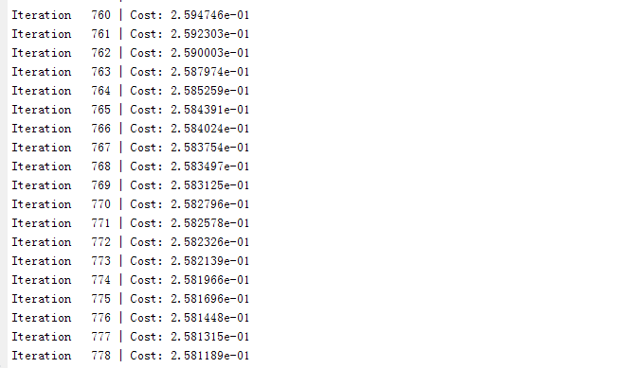
训练完成后，将各神经网络训练完成后的参数保存。
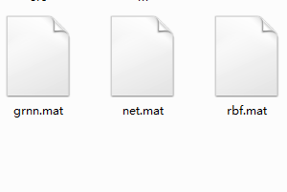

总结
优点：对车牌进行自动区域定位、文字提取、识别。识别出结果之后进行语音朗读提醒。在定位出错和识别出错时可以进行语音警告。识别结果存入指定文件内的文件中。
缺点：该识别系统是针对蓝底白字的车票进行的识别。故对颜色依赖度高。对颜色的抗干扰能力差。对蓝色汽车无法识别。目前没有想到好的改进算法。在图片中出现较多的蓝色背景情况下识别率会下降。不能有效提取车牌区域。识别的照片是用手机拍摄的，对图片的清晰度要求较高。
经过测试，如果在选取图片清晰的情况下，车牌的位于照片中的位置处于正中，倾斜情况等都较好的情况下，识别率将可以达到85%乃至90%以上，但是对于一些模糊的图片，车牌位置比较奇怪，在干扰因素较多的情况下，识别率会比较低。
首先，在对车牌的处理上应该还有值得改善的地方，对于得到的图片处理应该可以更加好的保留特征。
对于识别部分，样本数量不够是个很大的问题，在接下来的改进中将会继续增大样本的数量。虽然自己用的样本已经经过自己的筛选，但还是有一些样本比较模糊，而且样本分布的均衡性不够，没有充分考虑到可能遇到的各种情况。在拍照好的情况下，可以识别，但是一旦遇到一些特殊的情况，识别率会下降较大。
识别采用的网络，训练函数和学习函数由于自己只是入门，在参考了相关的资料和源代码后，采用的都是比较简单的算法，比如采用了梯度下降作为训练函数。希望在以后的改进中可以采用使得整体误差更小的训练函数。
对于字符图片的处理，采用的是最基本的灰度化，二值化，然后转化为列向量，如果通过卷积来提取特征，识别的准确度可以更高。而且对于训练和分割好用于识别的图片，采取的都是重新调整为固定大小的方式，这样会使得图片失去许多细节特征，降低了识别率。

参考文献
- 冈萨雷斯.数字图像处理(MATLAB版).电子工业出版社.
- 李少军.汽车牌照识别研究与应用.武汉理工大学,2006.
- 陈明. MATLAB神经网络原理与实例精解[M]. 清华大学出版社，2013.
- license-plate-recognition based on neural network.
- 刘滨.基于神经网络的车牌字符识别研究.武汉大学工程，2004.
- 章毓晋.图像处理和分析.北京：清华大学出版社，1999.
- 杨大力，刘舒.基于神经网络的车牌汉字识别方法.中国人民大学公安学报,2009,5(3):56-57.

